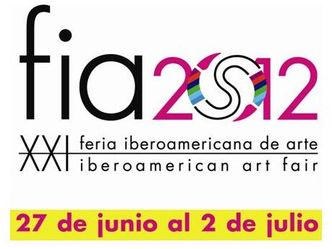

Feria Iberoamericana de Arte de Caracas
Llega a su 20ª Edición

La Feria Iberoamericana de Arte FIA 2011 llega a su vigésima edición desarrollando un espacio plural en la que las artes visuales y sus mejores exponentes dialogan, se confrontan e intercambian junto a un público que año a año espera este encuentro anual. Del 15 al 20 de junio, galerías, artistas, investigadores e inversionistas del arte se reencontrarán en el recinto ferial del Tamanaco InterContinental para impulsar un esfuerzo artístico y organizativo que nos convoca en torno a las mejores expresiones de las artes plásticas de Venezuela, Latinoamérica y el mundo.
20 ediciones otorgan un valioso recorrido que siempre ha reflejado el comportamiento del país y su gente, impulsando y comprometiendo la acción cultural sin desmayar ante las dificultades. Dos décadas que han logrado reunir a cientos de artistas y creadores con obras de producción nacional y universal que difícilmente pudieran ser contempladas en un mismo tiempo y espacio.
En esta ocasión consolida el perfil ciudadano que adoptó desde que comenzó a recibir el apoyo de la Alcaldía de Baruta, la Gobernación de Miranda y, a partir de este año, de la Alcaldía de Sucre, con una serie de actividades pensadas para la calle.
En el hall habrá una colectiva de los creadores que han escrito la historia de la feria: Negret, Antonio Seguí, Jacobo Borges, Manolo Valdés, Jesús Soto, Danilo Dueñas, Harry Abend y Luisa Richter, entre otros.

